政治学科拓展毒品预防教育教学

课题教研会活动

计划

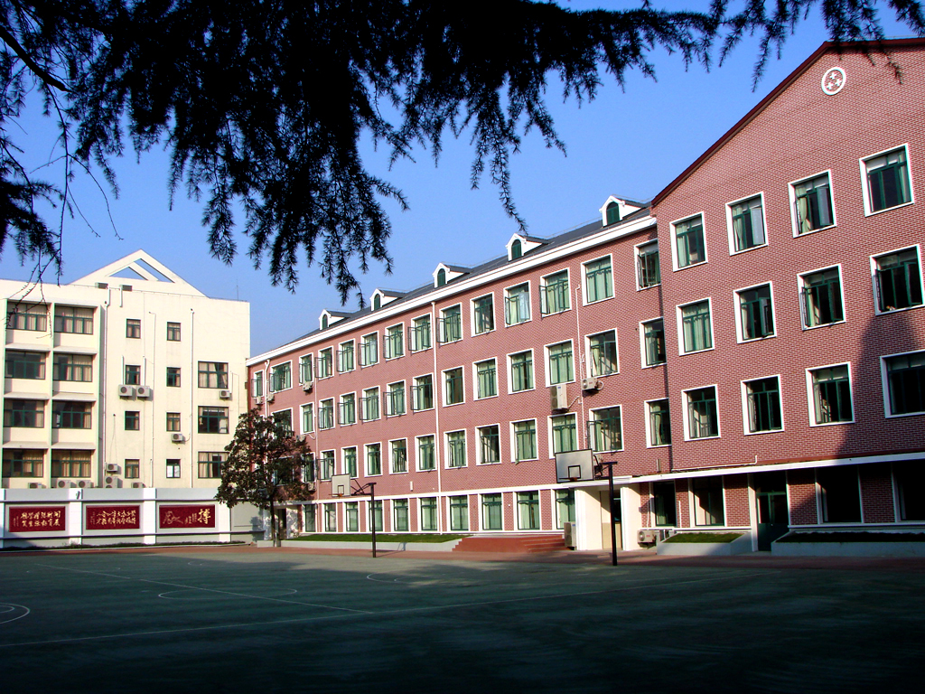

零陵中学政治组

零陵中学政治组课题研究活动方案设想
- 研究课题：《在政治学科中拓展毒品预防教育的探索研究》
该研究课题经过全体政治教师研究确定，由洪国华老师起草申请报告，于2008年6月经学校审批，上报徐汇区学科德育“百题工程”领导小组。今年9月11日，“百题工程”领导小组在徐汇区教育学院举行了百题立项课题证书颁发仪式。我们政治组申报的课题也获得了区级领导的批准，并领到了课题研究的证书。这意味着我们将用半年或一年的时间，在学校德育、教研室的领导下以认真负责的态度开展这项课题研究，力争圆满完成任务。
二、研究课题组成员：
洪国华、杨桦、周建南、陈君芳、汤晓春、陆海红、何佳萍
三、研究目标：
1、认真贯彻党的十七大“育人为本、德育为先”的教育精神，落实上海“二期课改”和实施“两纲”教育的时代要求。通过本课题的研究，形成一套具有我校特色的行之有效的对青少年进行毒品预防教育体系，初步探索出在政治学科如何拓展对中学生进行有效的毒品预防教育的模式，解决学校毒品预防教育中比较凸现的瓶颈问题，丰富中学思想政治课教育教学的理论。同时，使政治教师在课题研究中不断提高自己的“育人”能力。
2、课题的研究，将着力提高我校青少年学生对毒品及其危害性的认识，树立“珍惜生命，远离毒品”的意识，自觉抵制毒品的诱惑，在思想和行动上筑起“防火墙”，使之科学协调发展学生的综合素质。
四、研究内容：
1、较全面地阐明我校中学思想政治学科拓展毒品预防教育的结合点、可行性、现实必要性和重要性。从理论上确立政治学科拓展毒品预防教育的重要意义。对学生进行一次书面调查，了解并研究中学生对我校当前开展政治学科拓展毒品预防教育工作的肯定、感受、存在的问题或改进的合理建议。（陆海红负责）
2、研究适合我校政治学科拓展毒品预防教育的课堂教育教学方法、灵活多样的方式。设计一堂毒品预防教育研究课，撰写一篇课例分析。（陈君芳负责）
3、探索毒品预防课堂教学与社会实践的关系、结合点，摸索我校中学生参与禁毒社会实践的新途径、新形式，使毒品预防教育达到理论与实践的有效性。对其他同类学校能够起到一定的启示、借鉴作用。（杨桦负责）
4、研究我校毒品预防教育校本教材的编写，如何使用，包括教师教学用书校本教材、学生读本校本教材的使用；如何在章节、主题上的安排；如何结合新形势、新案例，在内容上补充完善教材，增添新的教育教学内容。（洪国华负责）
5、具体研究并制定出我校在政治学科中开展毒品预防教育的合理的分层教育、拓展教育、渗透（知识点）教育、课程设置、教学目标、课程内容、课时安排。（周建南负责）
6、研究我校政治学科拓展毒品预防教育教学活动的常规管理，包括组建专题教研组织机构、专题教研备课活动、评课案活动、电子教案与多媒体课件制作交流活动、案例收集与研究、教育教学信息库和网络资料平台。（汤晓春负责）
7、研究我校政治学科开展毒品预防教育教师配置的合理性、参与性，理顺专题教师、兼课教师、学科渗透教学、社会实践辅导教师、拓展课题研究指导教师等教育教学工作安排的关系，毒品预防教育的师资培训，教育教学能力的提升。（何佳萍负责）
五、课题研究工作原则：
1、在过程中生成，在研究中调整；在实践中记录，在总结中不断改善。
2、把握整体，小处起步；聚焦细节，严谨求实；针对案例，及时总结。
3、人人参与，分工协作；责任到人，研究撰写；按时递交，圆满完成。
六、研究过程设计：
工作步骤 | 时 间 | 研究内容
课题开题  准备阶段 | 10月11日以前 | 1、9月17日传达区颁发课题证书仪式会议精神，研究准备工作方案。  2、9月18日课题组立项务虚通报会议。  3、10月6日课题组商讨课题工作计划。  ★4、10月8日召开“开题论证会”，周建南负责主持。  ★5、每一位组员上网收集一次相关研究专题报告资料，10月20日以电子稿、A4纸形式交给课题组长。  以上活动情况资料、记录，由洪国华负责收集归档。
课题研究  实施阶段 | 10月—12月底 | ★10月27日第一次课题研究会，有记录。每一个组员介绍自己专项研究初稿，进行交流研究。期间完成：  ★1、购买、精读一本与课题研究相关的教学理论专著。由学校教研室陆宁昌老师负责提供、导读。  2、每一个组员对自己研究内容拟定初步提纲、研究设想、提炼一个至几个研究案例问题，探索解决方案。上一堂毒品预防教育课或开展一次研究实践活动。  3、设计一堂毒品预防教育教学研究课。开展说课、教案分析、评课活动，总结出一种值得推广的课堂教学方法与模式，撰写一篇课例分析。陈君芳负责，汤晓春、周建南协助。  要求：每一个组员对自己承担研究内容要有切入点、突出瓶颈问题，突破点，每一个步骤内容、途径、方法与成果要做好同步书面电子稿记录，及时整理、总结。  ★11月17日第二次课题研究会，有记录。每一个组员介绍自己研究再稿，共同探讨，继续研究，不断完善。  要求：每一个组员对自己研究内容进行再整理、总结。  - 12月15日第三次课题研究会，有记录。每一个组  员介绍自己研究专项电子文稿，集体审定，交给课题组长。同时准备作5分钟经验交流发言（交电子文稿）。
课题研究  中期阶段 | 09年1月31日前 | ★1、1月5日结题论证会。周建南负责主持。  ★2、1月20日前写出课题研究中期结题报告（5000字左右）。洪国华负责。  ★3、1月30日前写出一篇专题经验总结。（5000字左右）洪国华负责。  ★4、2月初区学科德育百题中期研讨会讲座发言（不少于15分钟，参与展示并确定区重点课题的评选活动）由洪国华负责。
课题研究  后期阶段 | 09年1月31日后 | - 在高中年级举行一次禁毒公开展示课。  - 每一个组员写一篇研究教案和心得反思。  - 完成课题研究结题报告。

拟稿人：课题组长 洪国华
2008-10-6

